INTERNETES HITTANVERSENY
7-8. osztály
- forduló
Beküldési határidő: 2016. január 15. cím: hitoktatas@pecs.egyhazmegye.hu
Név:
Összesített pontszám: /69
- A képen a Szerzetesek éve alkalmából készített hivatalos szentszéki logót látod. Vizsgáld meg és válaszolj a következő kérdésekre!

- Fordíts le a logón szereplő latin kifejezéseket!
Vita Consecrata in Ecclesia Hodie: 2p
Evangelium: 1p
Prophetia: 1p
Spes: 1p
- Ki festette a logót? 1p
- Keresd meg a szentszéki logót magyarázó oldalt, majd egészítsd ki a hiányzó részeket! 8p
„A mottó is olyan értékeket – identitást és távlatokat, tapasztalatot és eszményeket,
és úton létet – kíván hangsúlyozni, amelyeket a megszentelt személyek megéltek és ma is megélnek az egyházban mint Isten népében, mely a népek és kultúrák között zarándokol a jövő felé.
: a megszentelt élet alapszabályát jelöli, amely nem más, mint „Krisztus követése az evangélium tanítása szerint” (PC 2a). (…) Az evangélium eligazító és ad (vö. EG 1).
: a megszentelt élet prófétai jellegére utal. (…) Valódi prófétai szolgálatról beszélhetünk, amely születik és táplálkozik, ezt az igét pedig az élet legkülönbözőbb körülményei között kell befogadni és megélni. (…)
: a keresztény misztérium végső feladatára emlékeztet. (…) A megszentelt életnek van egy állandó irányultsága: arról tanúskodik a történelemben, hogy egyszer minden remény végérvényesen céljához ér, és a megszentelt élet átalakítja a várakozást „misszióvá, hogy Isten országa már itt és most egyre jobban megjelenhessék” (VC 27). (…)
- A hitoktatótok szeretne elvinni benneteket egy kirándulásra, mely során meglátogatjátok a különböző szerzetesrendek által fenntartott intézményeket a Pécsi Egyházmegyében. Nézd meg a térképet és válaszolj a következő kérdésekre!
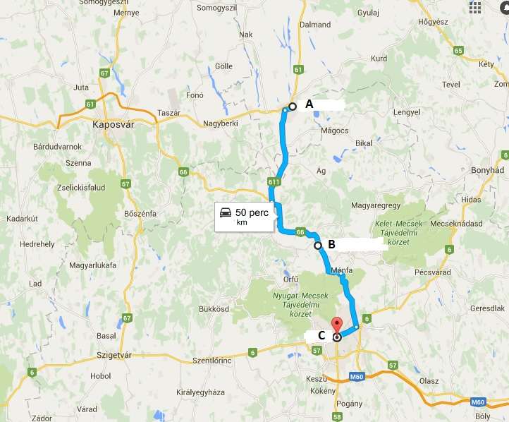
- Mely települések kerülnek érintésre a kirándulás során?
A: 1p
B: 1p
C: 1p
- Mérd meg ezek között légvonalban a távolságot!
A-C távolsága: km 1p
A-B távolsága: km 1p
B-C távolsága: km 1p
- Párosítsd a szerzetesrendeket az általuk fenntartott intézménnyel, majd add meg, hogy melyik (a kirándulás során érintett) településen találhatók!
RENDEK | INTÉZMÉNYEK
1. Magyar Pálos Rend | a. kórház
2. Zirci Ciszterci Apátság | b. katolikus általános iskola, alapfokú művészeti iskola és kollégium
3. Betegápoló Irgalmas Rend | c. templom
4. Magyarok Nagyasszonya Ferences Rendtartomány | d. nevelési központ, gimnázium és kollégium
5. Sarutlan Kármelita Nővérek Szerzetesrend | e. Collegium Seraphicum
6. Római Unióhoz Tartozó Szent Orsolya Rend Magyar Tartománya | f. Mindenszentekről Nevezett Kolostor
1. település: 2p
2. település: 2p
3. település: 2p
4. település: 2p
5. település: 2p
6. település: 2p
- Válassz ki egyet az előző feladatban felsorolt szerzetesrendek közül, és készíts egy olyan plakátot számukra, amely hiteles bepillantást enged a rend életébe, hogy mivel foglalkoznak, mit csinálnak a hétköznapokon. (Csak a számítógéppel készített plakátot tudjuk elfogadni, bármilyen képszerkesztő program használata engedélyezet. Az elkészült plakátot jpeg formátumban várjuk, másold be az alábbi négyzetbe vagy a megoldással együtt csatold a levélhez, melyet jelzel is nekünk!) 5p

- Fejtsd meg a keresztrejtvényt! (a szürke kockák szóközöket jelölnek, oda ne írj!) (A válaszokhoz segítséget a http://www.rendbenvagyunk.hu/ oldalon találsz a szerzetesekkel készült szöveges és videó-interjúkban) 15p
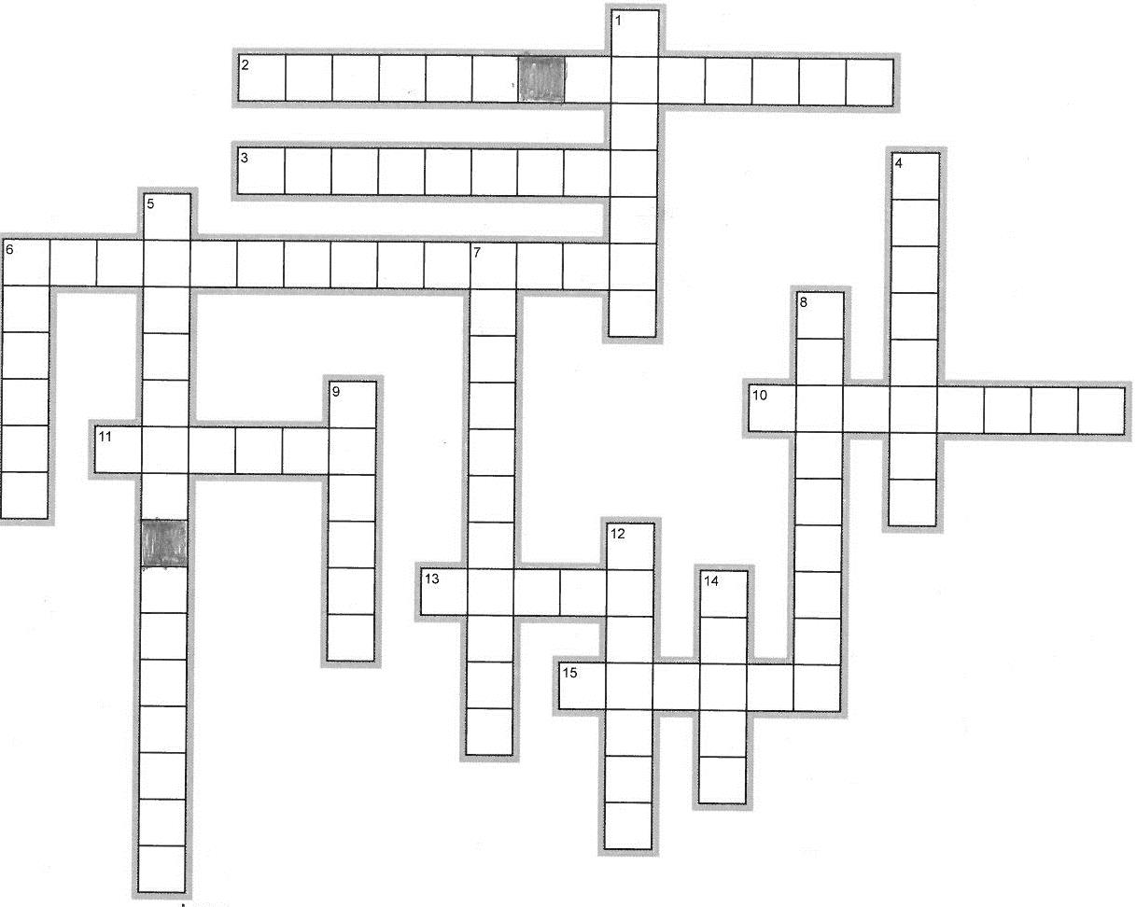
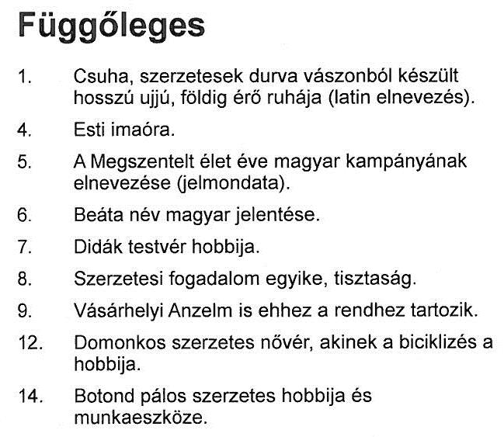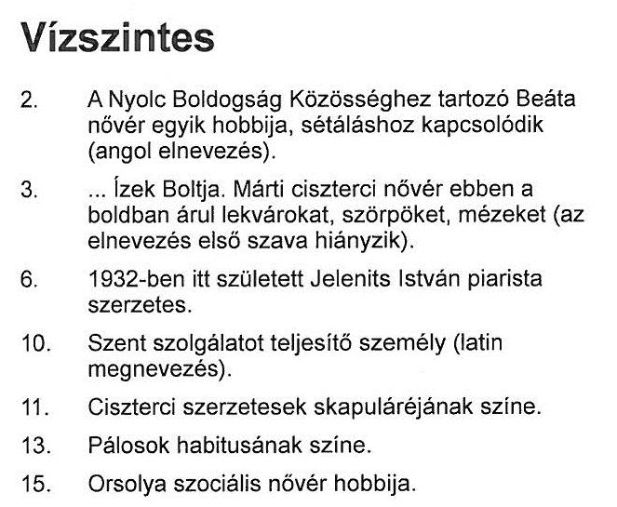
- Az alábbi festményen egy olyan szentet látsz, akit március 8-án ünneplünk. Válaszolj a kép segítségével a következő kérdésekre!
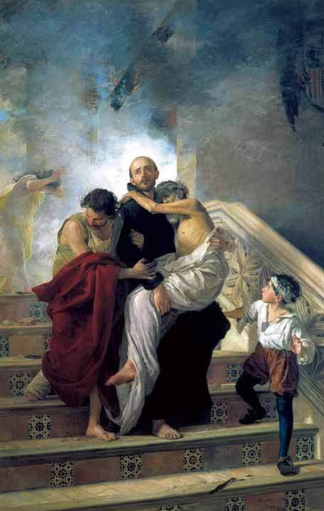 | - Melyik szentet ábrázolja a festmény? | 1p
 | - Kiknek a védőszentje ő? | 1p
 | - Mi utal erre a festményen? | 1p
 | - Milyen szolgálattól vált ő szentté? Mit tett? Mit tudunk róla? | 3p
 | - Melyik (egyházmegyénkben is megtalálható) szerzetesrendhez kapcsolható ez a szent? | 1p
 | - Ez a szerzetesrend egyházmegyénkben milyen intézményt tart fenn, milyen szolgálatot végez ott? | 2p

,,Ki akar jót tenni magának? Az Isten szerelméért, tegyetek magatoknak is valami jót, testvéreim!'' Kezdetben nem sok gyűlt össze, de hamarosan ismerték már az oly jóságosnak és szent életűnek látszó embert. Az adományok egyre gazdagabbak lettek, és gyakran alaposan megrakodva tért haza, nemegyszer egy szegény beteg kíséretében, akit valahol fölszedett. (Szentek élete)
- Az alábbi idézet a Szentek életéből származik, az adott szentről szóló fejezetből. Hogyan kapcsolódik a szent élete az egyházmegyénkben végzett szolgálathoz? Melyek a rend alapértékei, mi a jelmondatuk? Milyen osztályokon nyújtanak segítséget? 4p
- Olvasd el Ferenc pápa gondolatait a Megszentelt élet évéhez írt leveléből, majd válaszolj a kérdésekre!
„Igen, a megszentelt élet nem azáltal növekszik, ha szép hivatástoborzó programokat szervezünk, hanem ha azok a fiúk és lányok, akik találkoznak velünk, vonzódnak hozzánk, ha boldog férfiakat és nőket látnak bennünk. Ugyanez érvényes a megszentelt élet apostoli hatékonyságára is: az nem az alkalmazott eszközök kiválóságán vagy erején múlik. Életeteknek kell beszélnie, olyan életet kell élnetek, amelyen átsugárzik az evangélium megélésének öröme és Krisztus követésének szépsége!”
- Milyen hivatások vállalhatók az egyházi renden belül? 2p

- A civilek (nem klerikusok) hogyan tudják szolgálni az Egyházat? 2p

♥ Véleményed szerint te most hogyan tudod szolgálni az Egyházat? Mi a te feladatod, hivatásod az Egyházban, a plébániádon? Hogyan tudod Jézus örömhírét átadni a környezetedben élőknek? (Esszé formájában válaszolj!) A feladat külön, a feladatlaptól függetlenül kerül pontozásra, így ezzel pluszpontok gyűjthetők. 5p

